Приложение № 1
к документации об аукционе на право
заключения договора купли-продажи
лесных насаждений

Предмет аукциона № 11

Начальная цена предмета аукциона: 73 810 руб. 12 коп.
Кадастровый номер: 21:06:000000:78
Алатырское лесничество
Первомайское участковое лесничество

Номер лесного квартала |  | Номер лесотакса-ционного выдела-делянки | Площадь лесосеки, га | Хозяйство, преобла-дающая порода | Породы | Объем, куб. метров
 |  |  |  |  |  | Деловая |  |  |  | Дрова | Хворост-неликвид | Итого
 |  |  |  |  |  | Круп-ная | Сред-  няя | Мел-  кая | Итого | Дрова | Хворост-неликвид
79 |  | 14 | 1,0 | м/л | береза | 48 | 9 | 1 | 58 | 16 | 11 | 85
 |  |  |  |  | вяз |  |  |  |  | 6 |  | 6
 |  |  |  |  | дуб | 2 | 6 | 1 | 9 | 3 | 2 | 14
 |  |  |  |  | ель | 7 | 1 |  | 8 |  | 1 | 9
 |  |  |  |  | клен |  |  |  |  | 1 |  | 1
 |  |  |  |  | липа | 3 | 36 | 7 | 46 | 74 | 30 | 150
 |  |  |  |  | осина | 7 | 11 | 1 | 19 | 8 | 4 | 31
 |  |  |  |  | итого | 67 | 63 | 10 | 140 | 108 | 48 | 296

ПЛАН ЛЕСНОГО УЧАСТКА
Местоположение: Чувашская Республика, Алатырское лесничество, Первомайское участковое лесничество, квартал 79

Вид разрешенного использования: заготовка древесины

СХЕМА
РАСПОЛОЖЕНИЯ ЛЕСНЫХ НАСАЖДЕНИЙ

Местоположение лесных насаждений: Чувашская Республика, Алатырский район,
Алатырское лесничество, Первомайское участковое лесничество, квартал 79, выдел 14
Масштаб 1: 10 000 Площадь 1,0 га

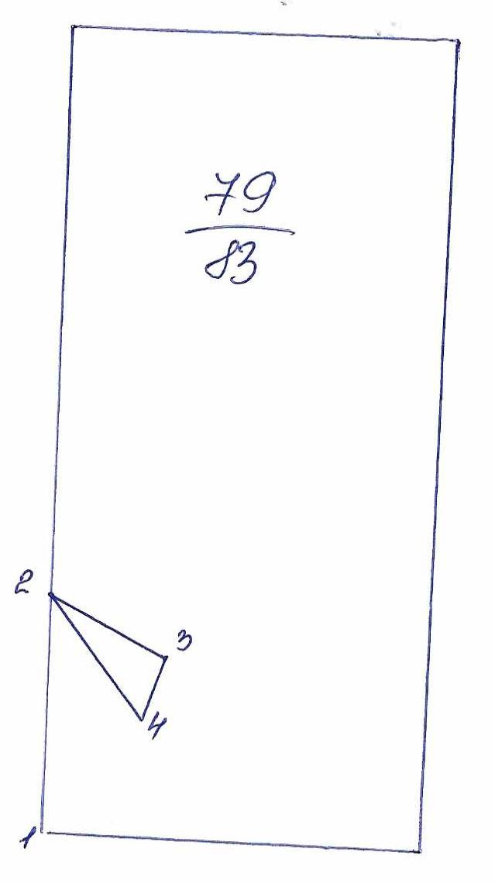
№№ точек | Румбы линии | Длина линий,м
1-2 | С-0⁰ | 380
2-3 | ЮВ-62⁰ | 210
3-4 | ЮЗ-18⁰ | 100
4-2 | СЗ-38⁰ | 250

Условные обозначения: _- лесосека___________

Таксационное описание лесных насаждений,
выставляемых на аукцион на право заключения
договора купли-продажи лесных насаждений
Наименование  участкового лесничества | №  кв. | №  выд. | Площадь,  га | Состав  насаждения | Возраст | Бони-  тет | Общий  запас вырубаемой древесины,  куб.м.
Первомайское | 79 | 14 | 1,0 | 5Лп3Б2Ос | 70 | 2 | 296

Характеристика лесных насаждений
га

Общая площадь - всего | в том числе
Общая площадь - всего | лесные земли |  |  |  |  | нелесные земли
Общая площадь - всего | покрытые лесной растительностью - всего | в том числе покрытые лесными культурами | лесные питомники, плантации | непокрытые лесной растительностью | итого | дороги | просеки | боло-та | дру-гие | ито-го
1,0 | 1,0 |  |  |  | 1,0

Целевое назначение лесов | Номер квартала (выдела) | Преобладающая порода | Площадь, га/  запас вырубаемой древесины, куб. м | в том числе по группам возраста древостоя, га / куб. м
 |  |  |  | молодняки | средневозрастные | приспевающие | спелые и перестойные
Первомайское участковое лесничество
Эксплуатационные леса | 79/14 | липа | 1,0/296 |  |  |  | 1,0/296

